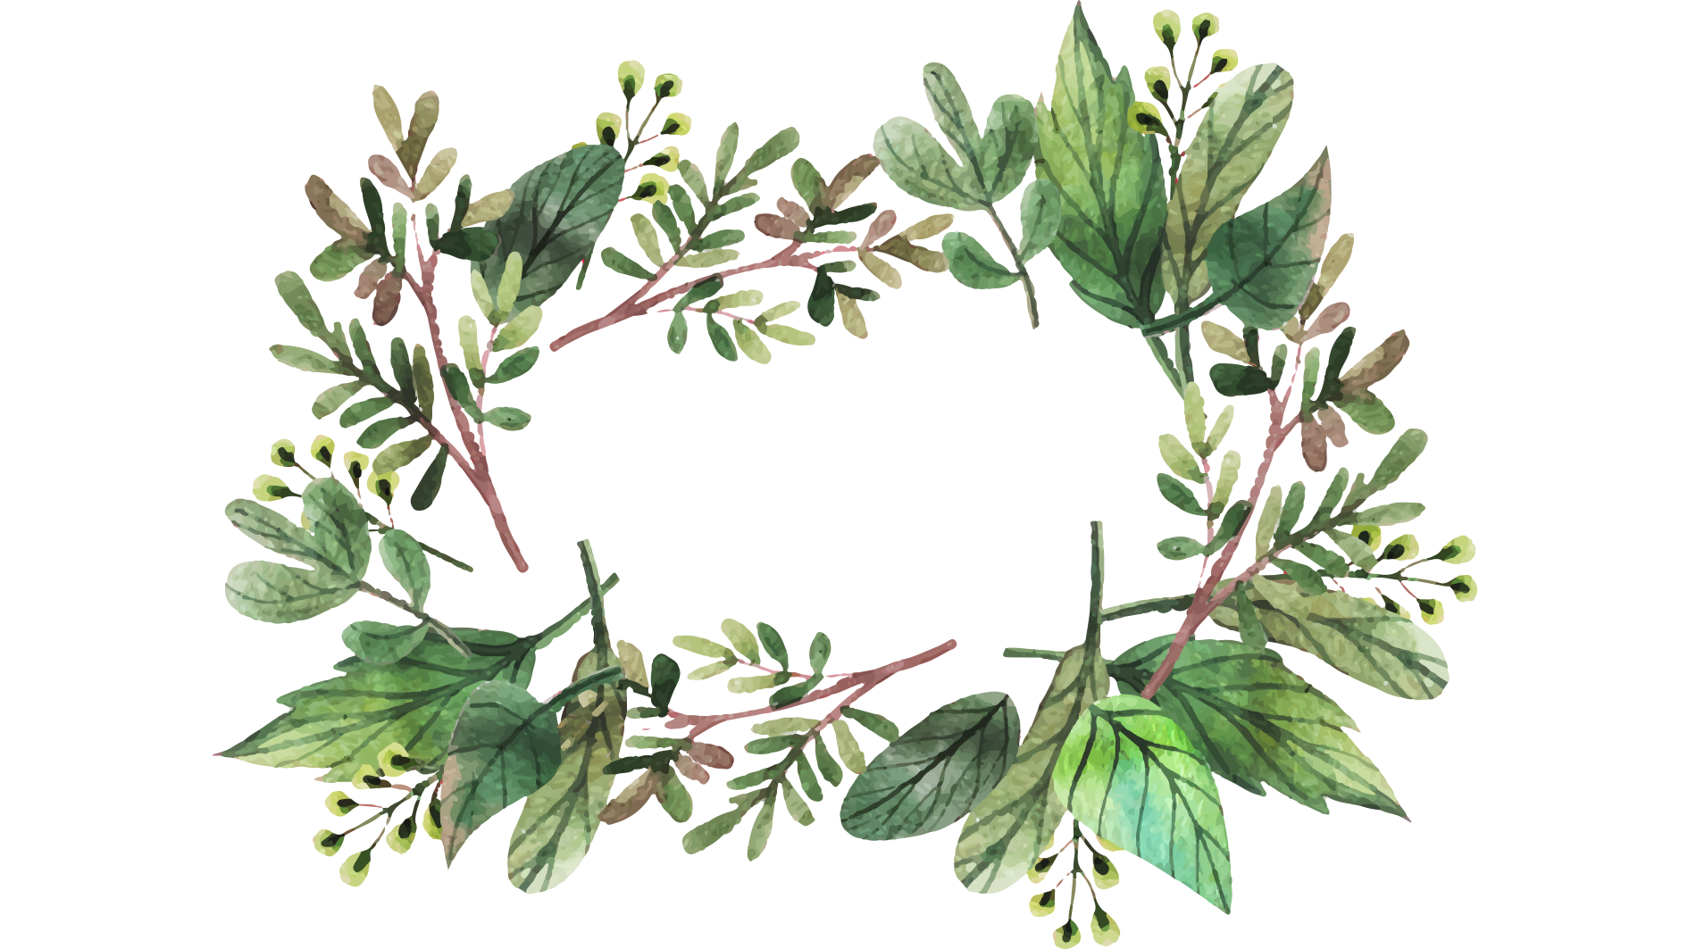
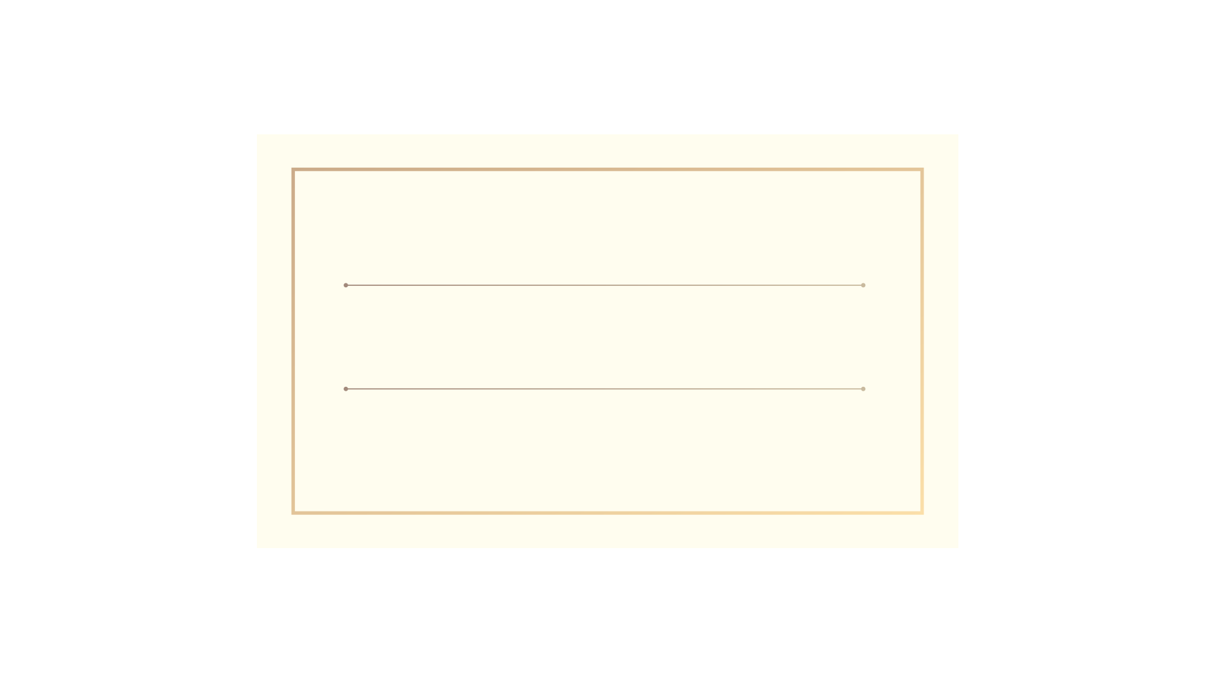




小学语文部编版四年级上册
字内容均可编辑

语文作业集

鸡西市园丁小学



语文四年级上册第八单元

作业设计

鸡西市园丁小学 王广利
（ 四年级上册第八单元）大单元整体作业设计框架
人文主题 | 历史传说故事 |  |  |  |  | 任务群类型 |  | 发展型学习任务群
语文要素 | 本单元的语文要素是“了解故事情节，简要复述课文”。教材在三年级下册安排了“详细复述”的学习要求，本单元是在详细复述基础上的发展，进一步提升学生的阅读理解能力，培养概括能力。本单元围绕这个语文要素进行了精心编排：《西门豹治邺》引导学生梳理故事的主要内容，练习简要复述。《故事二则》引导学生提取表示故事发展顺序的关键词句，练习简要复述。“交流平台”对简要复述的方法作了归纳与小结。“词句段运用”第二题引导学生体会写具体和写简略的不同表达效果，为学生进行简要复述提供帮助。  本单元的习作要求是“写一件事，能写出自己的感受”。这是在本册习作单元“把一件事情写清楚”基础上的延伸。
教学内容 | 《王戎不取道旁李》  《西门豹治邺》  《故事二则》  习作  语文园地
单元主题分析 | 1.阅读要素  2.表达要素  循  序  渐  进
  册序 | 单元 | 阅读训练要素
  二年级上册 | 第八单元 | 借助提示，复述课文。
  三年级下册 | 第八单元 | 了解故事的主要内容，详细复述课文。
  四年级上册 | 第八单元 | 了解故事情节，简要复述课文。
  五年级上册 | 第三单元 | 了解课文内容，创造性的复述课文。
  册序 | 单元 | 表达训练要素
  三上 | 第八单元 | 学写一件简单的事。把事情的过程相对写完整。
  四上 | 第五单元 | 写一件事，把事情过程写清楚。
  四上 | 第八单元 | 写一件事，能写出自己的感受。
  五上 | 第一单元 | 写出对一种事物的感受。
  四年级上册单元任务群汇总表
  单元 | 主题 | 任务群
  第一单元 | 自然之美 | 文学阅读与创意表达
  第二单元 | 阅读策略 | 实用性阅读与交流
  第三单元 | 连续观察 | 实用性阅读与交流
  第四单元 | 神话 | 文学阅读与创意表达
  第五单元 | 习作 | 实用性阅读与交流
  第六单元 | 成长故事 | 实用性阅读与交流
  第七单元 | 家国情怀 | 文学阅读与创意表达
  第八单元 | 历史传说故事 | 文学阅读与创意表达
  快乐读书吧 | 阅读中外神话 | 整本书阅读
  选文内容 | 价值指向
  《王戎不取道旁李》 | 结合注释讲故事
  《西门豹治邺》 | 梳理主要内容练习简要复述。
  《故事二则》 | 按照发展顺序练习简要复述。
  习作 | 写清楚事情的经过和当时的感受。
  语文园地 | 学会按照事情发展的顺序进行复述课文主要内容。
教学方法  横纵分析 | （一）教学方法纵向分析  - 教学方法横向分析  - 单元教学目标  教学重点  教学难点
  册序单元 | 单元主题 | 阅读训练 | 语文要素（技能写法）
  二上第一单元 | 第八单元 | 借助提示，复述课文。 | 学写一件简单的事。把事情的过程相对写完整。
  三下第一单元 | 第八单元 | 了解故事的主要内容，详细复述课文。 | 写一件事，把事情过程写清楚。
  四上第一单元 | 第八单元 | 了解故事情节，简要复述课文。 | 写一件事，能写出自己的感受。
  五上第一单元 | 第三单元 | 了解课文内容，创造性的复述课文。 | 写出对一种事物的感受。
  册序单元 | 单元主题 | 语文要素（技能写法） | 技能训练
  二上第一单元 | 第八单元 | 学写一件简单的事。把事情的过程相对写完整。 | 体会作者是怎么样将一件事情过程写完整的。
  三下第一单元 | 第八单元 | 写一件事，把事情过程写清楚。 | 了解作者是怎么样将事情过程写清楚的。
  四上第一单元 | 第八单元 | 写一件事，能写出自己的感受。 | 体会如何将自己的感受写出来。
  五上第一单元 | 第三单元 | 写出对一种事物的感受。 | 了解怎么样将事物的感受写清楚。
  单元板块 | 课文重点与难点 | 语文要素 | 教法
   | 1.能借助注释了解课文大意，并用自己的话讲故事;理解“树在道边而多子，此必苦李”的原因是教学的重点。  2.体会王戎的仔细观察，善于思考、分析是本课难点 | 通过理解故事的主要情节，把握文章的主要内容。用自己的话简要复述故事内容。 | 学习文言文的基本方法是读，学习文言文的最好方法还是读，因此学习本课 的主要方法是朗读。
   |  |  | 分析体会人物对话是理解课文、把握主要内容的重要途径。 表演要以熟读课文为基础，注意层次性。
   |  |  | 读懂故事的内容，鼓励学生反复诵读，揣摩感悟，理解其中的寓意。
  教学目标 | 对应篇目
  能结合注释理解课文内容，并用自己的话讲述故事。 | 王戎不取道旁李
  默读课文，能根据课文提示梳理故事情节，练习简要复述课文内容。 | 西门豹治邺
单元教学目标  单元作业目标 | 单元教学目标 |  |  |  |  |  | 对应篇目 |  | 单元作业目标
单元教学目标  单元作业目标 | 1.学习认读21个生字,积累多音字“纪”“扎”,会写20个生字和12个词语,背诵《王戎不取道旁李》。  2.研读三篇课文,借助表格、思维导图等方式,梳理文章主要内容,练习简要复述,并依据描写人物言行的句子探究做事原因,感受人物的智慧。  3.梳理简要复述的方法,练习复述历史人物故事。  4.选择喜欢的历史人物,通过查阅资料等方式了解其事迹,并通过讲故事的方式讲给同学们听,在讲述的过程中感受历史俊杰的才智。  5.选择一件感受强烈的事,写清楚事情的经过和当时的内心感受。 |  |  |  |  |  | 王戎不取道旁李  西门豹治邺  故事二则  习作  语文园地 |  | 识字与写字  - 正确认读生字,积累多音字;正确书写生字词。  - 能借助熟字加偏旁的方法,准确认识“纲、授”等12个生字。  阅读与鉴赏  - 能在阅读文章中梳理文章脉络,把握故事内容。  - 依托人物的言行,有理有据地分享他这样做的原因,感受历史俊杰的才智。  表达与交流  1.能设身处地地想被安慰者的心情,选择合适的方法进行安慰。  2.能按顺序把游戏写清楚,写出自己的想法和感受  梳理与探究  1.比较句子,体会写具体和写简略的不同表达效果。  2.梳理简要复述的方法,探究简要复述的技巧。
基础知识点  技能训练点  立德树人点 | 教学目标—单元要素  认识“戎、诸、竞”3个生字，会写“戎、尝、诸、竞、唯”等 5 个字。  引导学生理解课文内容，了解西门豹是怎样调查原因、兴修水利的。  认识本课“拜、侯、肤、剂、髓、纪、标”等7个生字。  王戎不取道旁李  技能训练点  通过小组讨论和合作交流，运用多种方法，理解文言文的内容。  通过学习，初步培养学生自主、合作、探究的学习意识和能力。  默读课文，找出课文中表示故事发生先后顺序的词语，再简要复述这两个故事。  培养学生对文言文的兴趣和热爱，感受中华文化的博大精深。  学习本课描写人物言行、表现人物品质的写法，受到破除迷信的教育。  读懂故事内容，体会到讳疾忌医的危害，懂得要善于听取别人正确意见的道理；懂得学习要练好基本功和防微杜渐的道理。  西门豹治邺  故事二则  基础知识点  立德树人点  基础知识点：掌握生字词，有感情朗读课文，背诵课文。  技能训练点：能按事情发展的顺序，练习简要复述故事，做到详略得当；能找出表示故事发 展先后顺序的词句，借助图、表练习简要复述故事。  立德树人点：感受故事的魅力，明白故事中所讲的道理。
课时作业目标 | 课题 |  | 对应课时 | 课时作业目标
课时作业目标 | 王戎不取道旁李 |  | 第1课时 | 认读生字“戎、诸，竞、唯”,抄、听写5个生字。能在语境中读准字音。  能正确、流利地朗读文言文《王戎不取道旁李》,用自己的话讲故 事，熟读成诵。
课时作业目标 | 王戎不取道旁李 |  | 第2课时 | 能解释文言字词“尝、竞走、唯、信然”在语境中的意思。
课时作业目标 | 西门豹治邺 |  | 第1课时 | 能根据提示梳理故事情节，简要复述故事，做到详略得当。
课时作业目标 | 西门豹治邺 |  | 第2课时 | 能说出西门豹的办法好在哪里，感受他的智慧。
课时作业目标 | 故事二则 |  | 第1课时 | 认识“拜、侯”等6个生字，读准多音字“扎、纪”。
课时作业目标 | 故事二则 |  | 第2课时 | 能抓住表示故事发展先后顺序的词句，简要复述故事。
课时作业目标 | 习作 |  | 第1课时 | 把当时的过程写清楚，还有自己当时是怎样的感受写出来。
课时作业目标 | 语文园地 |  | 第1课时 | 按照事情发展的顺序复述课文，重点注意课文中提示顺序的词语的运用。
课时作业目标 | 语文园地 |  | 第2课时 | 积累形容长像的词语。
单元作业  重难点 | 课题 | 作业重点 |  |  | 作业难点 |  |  |  | 设计意图
单元作业  重难点 | 王戎不取道旁李 | - 能正确、流利地朗读文言文《王戎不取道旁李》，用自己的话讲故事，并能背诵。  - 能借助卡片展示的重要信息，讲自己最喜欢的历史人物故事。  - 能选取一件感受强烈的事，写清楚事情的经过和当时的感受。  - 能交流、总结简要复述的方法。  - 能积累描写人物精神风貌的四字词语、 |  |  | - 能了解故事情节，简要复述课文。  - 能通过描写人物言行的句子，感受人物形象。  - 能使用恰当的语气和肢体语言，把故事讲生动。  - 能自己修改习作，并誊写清楚。  - 能体会写具体和写简略的不同表达效果。 |  |  |  | 完成本单元教学目标中的基础知识点，技能训练点。在掌握生字词的基础上，体会作者表达的思想感情。
单元作业  重难点 | 西门豹治邺 |  |  |  |  |  |  |  | 完成本单元的技能训练点。把握课文的主要内容，感受人物形象，培养学生观察和分析的能力，从故事中明白道理。
单元作业  重难点 | 故事二则 |  |  |  |  |  |  |  | 完成本单元的技能训练点。通过交流总结，把当时的过程写清楚，还有自己当时是怎样的感受写出来。
单元作业  重难点 | 习作 |  |  |  |  |  |  |  | 完成本单元的技能训练点。通过交流总结，把当时的过程写清楚，还有自己当时是怎样的感受写出来。
单元作业  重难点 | 语文园地 |  |  |  |  |  |  |  | 完成本单元的技能训练点。通过交流总结，把当时的过程写清楚，还有自己当时是怎样的感受写出来。
单元作业主题设计
主要情景 | 作业主题 | 主要“教—学—评”活动 |  | 语文要素
穿越历史长河  走进历史人物 | 梦回魏晋-走进王戎名仕园 | - 读一读：研读文言文，感受文言文之美。  - 查一查：搜集作者资料及写作背景，理解文言文意思。  - 写一写：在理解诗意的基础上，背诵诗词并能默写。  - 说一说：与同学分享，作者通过文言文所要表达出的道理。 | 评选“小诗人” | 通过理解文言文的意思，明白遇事要善于观察，勤于动脑。
穿越历史长河  走进历史人物 | 梦回战国-走进西门名臣府 | - 读一读：默读课文，能根据课文提示梳理故事情节。  - 想一想：能借助第十至十四自然段中描写西门豹言行的句子，说出西门豹的办法好在哪里，感受他的智慧。  - 说一说：能抓住课文主要内容，适当省略其他内容，练习简要复述。 | 评选“小演讲家” | 通过描写西门豹言行的句子，说出西门豹的办法好在哪里，感受他的智慧。
穿越历史长河  走进历史人物 | 我是说书人 | - 读一读：明确习作要求。  - 比一比：写清楚事情发展的经过。  - 说一说：“心情、动作、神态”等不同角度，把感受写清楚。 | 评选“小作家” | 通过对比观察，能把自己的感受写清楚。

